札幌圏就労移行支援事業所連絡協議会 主催
就労移行支援事業所職員向け研修

障害福祉サービス事業の報酬改定が行われ、就労移行支援事業のあり方に一定の方向性が示されました。雇用率対象企業の増加、精神障害者の雇用率算定等、障がいのある方の就労に関する施策も年々変化してきています。
こうした状況の中、札幌市や全国就労移行支援事業連絡協議会のご協力をいただいて、札幌圏における地域に根差した就労移行支援事業やそこに従事する職員の更なるスキルアップを目的として「就労移行支援事業所職員向け研修」を企画しました。ぜひ、就労支援に関心のある方の幅広いご参加をお願いいたします。
○プログラム
6/11(木)
開会挨拶
講義1 就労移行支援の役割について①
大阪）加島友愛会 LINK 酒井大介氏
講義2 職業準備性と就労支援①
神奈川）ぽこ・あ・ぽこ 三田地昭典氏
講義3 職業準備性と職業的課題①（発達障害）
埼玉)東松山障害者就労支援センター 若尾勝己氏
講義4 職業準備性と職業的課題②（精神障害）
札幌)就業・生活相談室からびな 上村差知氏
講義5 障害者雇用促進法の概要と各種制度
講義6 職業準備性と就労支援②
6/12（金）
講義1 ケースから学ぶ就労支援の実際①（知的）
札幌)ともに福祉会 西谷友和氏
講義2 ケースから学ぶ就労支援の実際②（発達）
札幌)白石障がい者就労センター 宮田幸亮氏
講義3 ケースから学ぶ就労支援の実際③（精神）
札幌)ホワイトストーン 山本郁子氏
講義4 企業における障がい者雇用の実際
※調整中
パネルディスカッション
～地域の就労移行支援機関とネットワークの活用～
閉会挨拶

【就労移行支援事業所職員向け研修】

日時：平成27年6月11日（木）
12日（金）
開場6月11日9:00 開始 9:20
終了予定 6月12日 16:10

会場：市民活動プラザ星園 大研修室
札幌市中央区南8条西2丁目
最寄駅 地下鉄南北線 中島公園駅 １番出口
地下鉄東豊線 豊水すすきの駅 ６番出口

定員：８０名

共催：札幌市
協力：全国就労移行支援事業所連絡協議会

対象：札幌圏の就労移行支援事業所職員の方
障がいのある方の就労支援に携わっている方

参加費：４０００ 円 （事前振込）
※会場付近に昼食場所がないため、ご持参ください。
ご持参されたごみはお持ち帰りをお願いします。

お問い合わせ 就業・生活応援プラザとねっと内 就労支援事業所職員向け研修 事務局 （重泉・大野）
ＴＥＬ 011‐640‐2777 メールアドレス sapporosyuurou@yahoo.co.jp
参加お申込みメール
sapporosyuurou@yahoo.co.jp
※FAXでも可 011‐640‐2778
就業・生活応援プラザとねっと内
就労移行支援事業所職員向け研修 事務局行
申し込み締め切り 5月25日（月）
※会場の都合上人数を調整させていただく場合がありますのでご了承ください｡

≪市民活動プラザ星園 地図≫
↓豊水すすきの駅（地下鉄東豊線）
ご所属 〔 〕 連絡先〔電話 ／mail 〕
参加人数 | 人 | 金額 | 円
お名前（職名）
※複数名でご記入ください
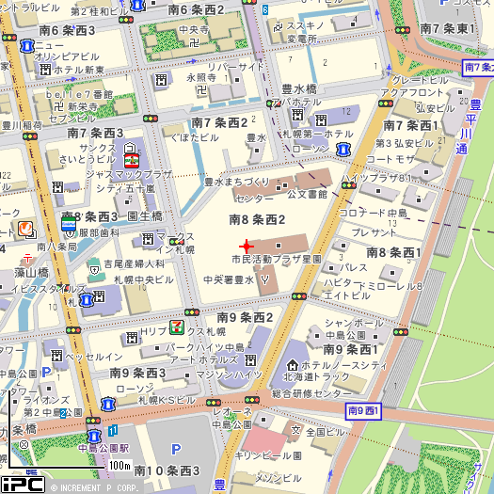

※必要事項をご記入いただき、メールにてお申し込みください。（FAXも可）
※研修会の参加費（4,000円）は６／１（月）までに下記の口座に振込をお願いします。
北洋銀行 菊水支店 （普通）０５０５２９６
就労移行支援事業所職員向け研修実行委員会 実行委員長 永原正徳
※事業所ごとでの振込をお願いします。
※研修会の領収証に関しましては、銀行振り込みの振込証で代えさせていただきます。
※振込後のキャンセルにつつきましては、お受けできませんのでご了承ください。

